NỘI DUNG ÔN TẬP CÁC BÀI ĐÃ HỌC
HÌNH HỌC - LỚP 8
CHƯƠNG II - DIỆN TÍCH ĐA GIÁC:
A. KIẾN THỨC CẦN NHỚ:
1. Công thức tính diện tích của các đa giác đã học:
- Diện tích hình chữ nhật bằng tích hai kích thước của nó
S = ab (a, b là kích thước hình chữ nhật)
- Diện tích hình vuông bằng bình phương cạnh của nó
(a là độ dài cạnh hình vuông)
- Diện tích tam giác vuông bằng nửa tích hai cạnh góc vuông
S = ab (a, b là độ dài hai cạnh góc vuông)
- Diện tích tam giác bằng nửa tích của một cạnh với chiều cao ứng với cạnh đó
S = ah (a, h là độ dài cạnh và đường cao tương ứng)
- Diện tích hình thang bằng nửa tích của tổng hai đáy với chiều cao :
S = (a + b) h (a, b là độ dài hai đáy, h là độ dài đường cao)
- Diện tích hình bình hành bằng tích của một cạnh với chiều cao ứng với cạnh đó: S = ah (a, h là độ dài một cạnh và đường cao tương ứng)
● Diện tích tứ giác có hai đường chéo vuông góc bằng nửa tích hai đường chéo : là độ dài hai đường chéo).
- Diện tích hình thoi bằng nửa tích hai đường chéo
là độ dài hai đường chéo).
2. Cách tính diện tích của một đa giác:
*TH1: Nếu đa giác đó đã có công thức tính diện tích thì ta áp dụng các công thức ở mục 1.
*TH2: Nếu đa giác đó chưa biết công thức tính diện tích, ta có 2 cách làm:
- Cách 1: Chia đa giác đó thành các đa giác đã biết công thức tính diện tích rồi cộng các diện tích với nhau
- Cách 2: Tạo ra một tam giác chứa đa giác rồi lấy diện tích tam giác đó trừ đi diện tích các đa giác thừa.
B. BÀI TẬP:
- Bài 35 trang 161 SBT Toán 8, tập 1
- Bài 46 trang 163 SBT Toán 8, tập 1
- Bài 47 trang 164 SBT Toán 8, tập 1
- Bài 48 trang 164 SBT Toán 8, tập 1
- Bài 49 trang 164 SBT Toán 8, tập 1
CHƯƠNG III – TAM GIÁC ĐỒNG DẠNG:
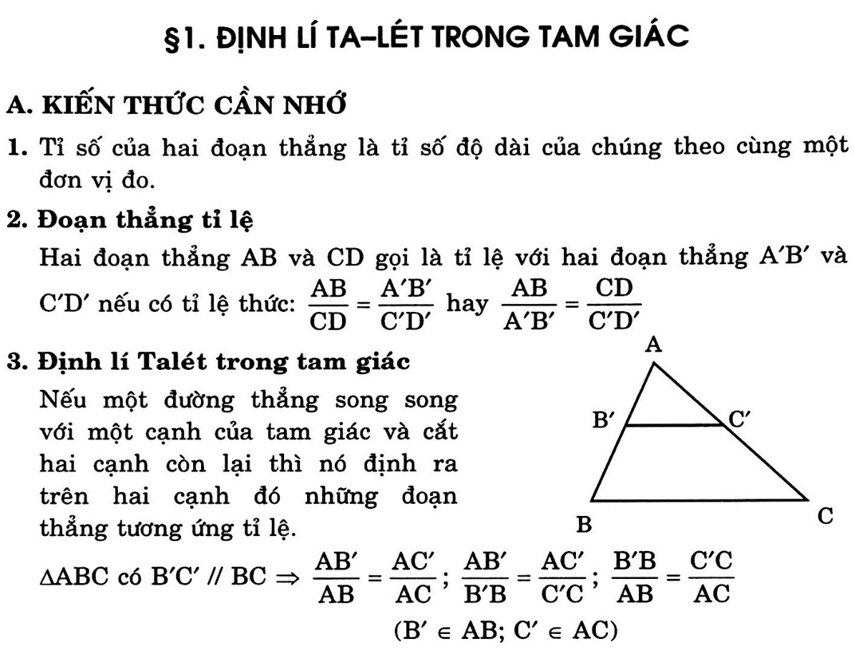
B. BÀI TẬP:
1. Bài 5 trang 59 SGK Toán 8, tập 2
2. Bài 1 trang 82 SBT Toán 8, tập 2
3. Bài 3 trang 82 SBT Toán 8, tập 2
4. Bài 5 trang 83 SBT Toán 8, tập 2

